Arbeidsavtale
Utferdiget i to eksemplarer, et til hver av partene

1. Firma
Navn |  | Daglig leder
Øvrevoll Hosle Idrettslag (ØHIL) |  | Sverre Nordby
Adresse
Bispeveien 69, 1362 Hosle
2. Ansatt
Navn
Adresse (inkl postnummer og poststed)
3. Arbeidsplass (jf. arbeidsmiljøloven § 14-6 (1) b)
Adresse
Bispeveien 69, 1362 Hosle
4. Ansatt som (arb.oppgaver/stilling/tittel/arbeidskategori)
Akademi, tilsyn eller oppstart. Trener på lag kan også være aktuelt.
5. Ansettelsesforholdets varighet og arbeidstid
Ansatt fra |  | Eventuelt til
01.09.22 |  | 31.11.23
Ukentlig arbeidstid (lengde/plassering) |  | Daglig arbeidstid (lengde/plassering)
 |  | Arbeidstiden er fleksibel og tilpasset behovet til spillergruppa du trener. on.
Arbeidstakers oppsigelsesfrist |  | Arbeidsgivers oppsigelsesfrist
Jfr. arbeidsmiljøloven § 15-3 |  | Jfr. arbeidsmiljøloven § 15-3
Ferietid, fastsettes i henhold til ferielovens bestemmelser
Jfr. ferielovens bestemmelser og etter avtale med daglig leder.
6. Eventuell prøvetid
Prøvetidens lengde |  | Oppsigelsesfrist i prøvetiden
7. Lønn
 |  |  | Utbetalingsmåte |  | Utbetalingstidspunkt
Se nederst på andre siden |  |  | Bank |  | Månedlig, den 15.
Overtid
Det utbetales ikke overtid. Avspasering skjer etter avtale med daglig leder. Det utbetales ikke lønn i juli måned.
Feriepenger kommer i tillegg til lønn, jf. Ferieloven
Jfr. ferielovens §10 og klubbens gjeldende avtale for ansatte.
8. Andre opplysninger
Avtal med Lotte ang akademi/tilsyn
Avtale med Anders om oppstart
9. Underskrifter
Dato | Underskrift arbeidsgiver |  |  | Underskrift arbeidstaker (og forelder hvis under 15 år)

Personnummer:

Kontonummer:

Mail trener:

Mail foresatt:

Betingelser for å få lønn:
- Arbeidstaker må selv ha ordnet skattekort/frikort for ikke å bli trukket 50% i skatt.
- Alle trenere i ØHIL må ha gyldig politiattest (hvis du har levert så varer den i tre år). For bestilling, se http://ohil.no/politiattest/. Send inn bekreftelsen som er signert av Torunn.
- Send inn lønnsskjema for måneden før den 7. i hver måned.
- Ingen trenere får lønn dersom de ikke har gyldig kontrakt og politiattest.
Forventninger om oppmøte til trenere i ØHIL Fotball:
- Det forventes fullt oppmøte til avtalte aktiviteter.
- Planlagt fravær må meldes senest torsdag kl 23 uka før.
- Akutt fravær meldes til ansvarlig så tidlig som mulig, og senest klokken 12.00 samme dag som aktiviteten skal foregå.
- Bursdag, familieselskap og andre aktiviteter skal ikke stå i veien for å møte på jobb. Slike aktiviteter må koordineres til ikke å inntreffe i trenings- og kamptid. Har man skoleoppgaver må dette planlegges i god tid, slik at man rekker jobben sin.
- Ved beskjed i god tid er det meste løsbart.
- Møter i treningstøy merket med ØHIL. Hvis du mangler, så kontakt glenn@ohil.no og oppgi hva du trenger og størrelse.
- Møter godt forberedt til trening og kamp
- Kom alltid til avtalt tid og gjerne fem min før
Andre punkter:
- Bruker spond som kommunikasjonskanal og følger med på info og spørsmål der
- Tett og positiv dialog med foreldregruppa hvis man har lagsansvar
- Tett samarbeid med trenere på samme kull
- Følge ØHILs måte å trene på
- Være med på trenerkurs og være aktiv på trenerveiledning
- Røyk, snus og alkohol skal ikke benyttes når man er sammen med spillere
Helt overordnet: Treneren er en viktig person i livet til spillerne. Treneren har en posisjon som gjør at man har stor påvirkning på de man leder. Vi skal skape trygghet, morsomme opplevelser og læring gjennom måten vi er på.
Lønnsmal for trenere i perioden 01.10.22-30.11.23:
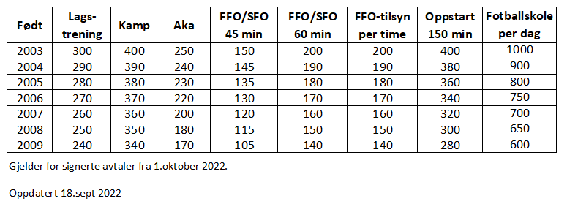

Bjørn Frode Strand, sportssjef ØHIL Fotball, 92817890, bjorn.frode@ohil.no

